Утв. приказом Минфина РФ
от 25 марта 2011 г. № 33н
(в ред. от 16 ноября 2016 г.)

ПОЯСНИТЕЛЬНАЯ ЗАПИСКА
К БАЛАНСУ УЧРЕЖДЕНИЯ
 |  |  | КОДЫ
 | Форма по ОКУД |  | 0503760
на 1 апреля 2021 г. |  | Дата | 01.04.2021
Учреждение ГОСУДАРСТВЕННОЕ БЮДЖЕТНОЕ УЧРЕЖДЕНИЕ ЗДРАВООХРАНЕНИЯ "ОБЛАСТНАЯ ПСИХИАТРИЧЕСКАЯ БОЛЬНИЦА ИМ. К.Р. ЕВГРАФОВА" |  | по ОКПО | 01938524
Обособленное подразделение _______________________________
Учредитель ПЕНЗЕНСКАЯ ОБЛАСТЬ |  | по ОКТМО | 56701000
Наименование органа,
осуществляющего |  | по ОКПО | 01938524
полномочия учредителя МИНИСТЕРСТВО ЗДРАВООХРАНЕНИЯ ПЕНЗЕНСКОЙ ОБЛАСТИ |  | Глава по БК | 855
Периодичность: квартальная, годовая
 |  | к Балансу по форме | 0503730
Единица измерения: руб. |  | по ОКЕИ | 383

Раздел 1 «Организационная структура учреждения»
включает в себя следующую информацию:

Юридический адрес учреждения: 440026 г. Пенза, ул. Лермонтова 28.

Сведения о видах экономической деятельности по Общероссийскому классификатору видов экономической деятельности:
- Сведения об основном виде деятельности:
Код и наименование вида деятельности | 86.10 Деятельность больничных организаций
Нормативно-правовой акт | Федеральный Закон от 21.11.2011 №323–ФЗ «Об основах охраны здоровья граждан в Российской Федерации»
- Сведения о дополнительных видах деятельности:
2.1
Код и наименование вида деятельности | 86. Деятельность в области здравоохранения
Нормативно-правовой акт | Федеральный Закон от 21.11.2011 №323–ФЗ «Об основах охраны здоровья граждан в Российской Федерации»
2.2.
Код и наименование вида деятельности | 86.21 Общая врачебная практика
Нормативно-правовой акт | Федеральный Закон от 21.11.2011 №323–ФЗ «Об основах охраны здоровья граждан в Российской Федерации»
2.3.
Код и наименование вида деятельности | 86.23 Стоматологическая практика
Нормативно-правовой акт | Федеральный Закон от 21.11.2011 №323–ФЗ «Об основах охраны здоровья граждан в Российской Федерации»
2.4.
Код и наименование вида деятельности | 86.90.2Деятельность организаций судебно-медицинской экспертизы
Нормативно-правовой акт | Федеральный Закон от 21.11.2011 №323–ФЗ «Об основах охраны здоровья граждан в Российской Федерации»
2.5.
Код и наименование вида деятельности | 86.90.9 Деятельность в области медицины прочая, не включенная в другие группировки
Нормативно-правовой акт | Федеральный Закон от 21.11.2011 №323–ФЗ «Об основах охраны здоровья граждан в Российской Федерации»
2.6.
Код и наименование вида деятельности | 85.41 Образование дополнительное детей и взрослых
Нормативно-правовой акт | Федеральный Закон от 29.12.2012 № 273–ФЗ «Об образовании в Российской Федерации»

Представленные показатели бухгалтерской отчетности сформированы исходя из нормативных правовых актов, регулирующих ведение бухгалтерского учета и составление бухгалтерской отчетности.

Информация о результатах исполнения государственного задания за 1-ый квартал 2021 года:

Наименование государственных услуг | % исполнения  плана | Причина неисполнения  (менее 20%)
Первичная медико-санитарная помощь,не включенная в базовую программу обязательного медицинского страхования по профилю психиатрия.  Дневной стационар | 19,4 | Поквартальный план утвержден исходя из специфики учреждения,  учитывая сезонность поступления  и выписки больных. По результатам 2021 года планируется  выполнение ГЗ на 100 %
Первичная медико-санитарная помощь,не включенная в базовую программу обязательного медицинского страхования по профилю психиатрия.  Амбулаторно | 26,8
 | 25,0
Специализированная медицинская помощь (за исключением высокотехнологичной медицинской помощи, не включенная в базовую программу обязательного медицинского страхования, по профилю психиатрия в условиях стационара | 26,5
Судебно-психиатрическая экспертиза | 100

С 01.01.2015 года ГБУЗ «Областная психиатрическая больница им. К.Р.Евграфова» находится на бухгалтерском обслуживании в ГБУЗ МИАЦ (договор № 9 от 12.01.2015).

Раздел 2 «Результаты деятельности учреждения»
включает в себя следующую информацию:

Количество специалистов, прошедших переподготовку и повышение квалификации
1 | 2 | 3 | 4 | 5
Прошло за отчетный период переподготовку и повышение квалификации всего,чел. | В том числе из гр.1 врачи,чел | В том числе из гр.1 средний медперсонал,чел | В том числе из гр.1 младший медперсонал,чел | В том числе из гр.1 прочие сотрудники,чел
71 | 31 | 39 | 1 | -

Среднесписочная численность работников
1 | 2 | 3 | 4 | 5
Среднесписочная численность работников за отчетный период всего,чел. | В том числе из гр.1 врачи,чел | В том числе из гр.1 средний медперсонал,чел | В том числе из гр.1 младший медперсонал,чел | В том числе из гр.1 прочие сотрудники,чел
760 | 120 | 291 | 121 | 228

Штатная численность работников
1 | 2 | 3 | 4 | 5
Штатная численность работников на отчетную дату всего, чел. | В том числе из гр.1 врачи,чел | В том числе из гр.1 средний медперсонал,чел | В том числе из гр.1 младший медперсонал,чел | В том числе из гр.1 прочие сотрудники,чел
1079,25 | 191,25 | 416,75 | 142,5 | 328,75

Фактическая численность работников
1 | 2 | 3 | 4 | 5
Фактическая численность работников на отчетную дату всего,чел. | В том числе из гр.1 врачи,чел | В том числе из гр.1 средний медперсонал,чел | В том числе из гр.1 младший медперсонал,чел | В том числе из гр.1 прочие сотрудники,чел
789 | 126 | 304 | 121 | 238

Информация о средней заработной плате работников
(за исключением внешних совместителей)
1 | 2 | 3 | 4 | 5
Средняя заработная плата работников за отчетный период всего,руб | Средняя заработная плата врачей за отчетный период,руб | Средняя заработная плата среднего медперсонала за отчетный период,руб | Средняя заработная плата младшего медперсонала за отчетный период,руб | Средняя заработная плата прочих сотрудников за отчетный период,руб
34 422,20 | 60 089,60 | 32 963,80 | 32 193,3 | 24 504,10

Информация о заключенных договорах/контрактах в отчетном периоде
1 | 2 | 3 | 4 | 5
Количество договоров/контрактов, заключенных по закону 44-ФЗ | Общая сумма заключенных договоров/контрактов по закону 44-ФЗ, тыс.руб | Количество договоров/контрактов, заключенных по закону 223-ФЗ | Общая сумма заключенных договоров/контрактов по закону 223-ФЗ, тыс.руб | Общая сумма экономии, сложившейся по итогам конкурентных процедур, руб. (по 44-ФЗ и 223-ФЗ), руб.
81 | 40 577,9 | 71 | 6 110,9 | 2 267 503,00

Информация о штрафах, пенях и экономических санкциях, выставленных учреждению за отчетный период (подстатьи КОСГУ 292, 293,295)
1 | 2 | 3 | 4
Общая сумма санкций, выставленных учреждению за отчетный период,руб | Общая сумма санкций, оплаченных учреждением за отчетный период (по санкциям из гр.1), руб | Остаток неоплаченных санкций (гр.1-гр.2),руб | Причина неоплаты санкций в полном объеме
192,47 | 192,47 | 0,00

Информация о судебных исках, выставленных учреждению
за отчетный период
1 | 2 | 3 | 4 | 5 | 6
№ п/п | Наименование истца | Сумма исполнительного документа,руб | Общая сумма, оплаченная по исполнительному документу,руб | Остаток по иску (гр.3-гр.4),руб | Причины неоплаты исполнительного документа в полном объеме
1 | ООО «Вадинская строительная компания» | 272 517,00 | 0,00 | 272 517,00 | Отсутствие исполнительного листа

Информация о судебных исках, выставленных учреждением
за отчетный период
1 | 2 | 3 | 4 | 5 | 6
№ п/п | Наименование ответчика | Сумма исполнительного документа,руб | Общая сумма, оплаченная по исполнительному документу,руб | Остаток по иску (гр.3-гр.4),руб | Причины неоплаты исполнительного документа в полном объеме

Информация о расчетах с учредителем
1 | 2 | 3 | 4 | 5
Наименование показателя | На начало отчетного периода, руб | На конец отчетного периода, руб | Изменение стоимости (гр.3-гр.2), руб. Увеличение-в положительном значении, уменьшение-в отрицательном | Причины изменения с указанием групп имущества (например покупка медицинского оборудования, списание изношенного хозяйственного инвентаря, изменение кадастровой стоимости земельных участков и т.д.)
Балансовая стоимость особо ценного движимого имущества (ОЦДИ), недвижимого имущества (НИ), земельных участков | 596 454 028,11 | 596 037 558,37 | -416 469,74 | х
В т.ч.:
1. Балансовая стоимость НИ | 315 943 299,68 | 315 943 299,68
2. Балансовая стоимость ОЦДИ | 97 294 892,07 | 96 878 422,33 | -416 469,74 | - покупка основных средств по счету 101.24 на сумму 753 904 руб. 00 коп.  - покупка основных средств по счету 101.26 на сумму 0 руб. 00 коп.  - модернизация на сумму 104 055 руб. 00 коп.  Итого поступление на сумму: 857 959 руб. 00 коп.  - списание основных средств по счету 101.24 на сумму 1 263 230 руб. 00 коп. и перевод на забалансовый счет 02.  - списание основных средств по счету 101.26 на сумму 11 198 руб. 74 коп. и перевод на забалансовый счет 02.  Итого выбытие на сумму: 1 274 428 руб. 74 коп.
3. Балансовая стоимость земельных участков | 183 215 836,36 | 183 215 836,36

Информация об остатках на счете 0 106 11 000
«Вложения в основные средства - недвижимое имущество»
1 | 2 | 3 | 4
№ п/п | Наименования объекта недвижимого имущества в строительство, реконструкцию, модернизацию, дооборудование, покупку которого осуществлены вложения | Сумма произведенных вложений на отчетную дату,руб | Причины наличия остатка по счету с указанием сроков введения объекта в эксплуатацию

Для эффективной работы больницы необходимо приобрести следующее медицинское оборудование:

- Флюорограф малодозовый цифровой сканирующий с рентгенозащитной кабиной;

Раздел 3 «Анализ отчета об исполнении учреждением плана его деятельности» включает в себя следующую информацию:

Информация о принятых учреждением обязательствах, исполнение и оплата которых предусмотрена в соответствующих годах, следующих за отчетным годом.
1 | 2 | 3 | 4
Сумма обязательства, тыс.руб. | Подстатья КОСГУ | Код вида источника финансового обеспечения | Наименование обязательства
405,00 | 226 | 4 | Обязательства «Прочие работы, услуги

При несоответствии кассовых поступлений и выбытий, показателей плана фхд по доходам и расходам между отчетными формами и ПК «АЦК-Финансы» необходимо пояснение.

Раздел 4 «Анализ показателей отчетности учреждения» включает в себя следующую информацию:

Информация о просроченной кредиторской задолженности
1 | 2 | 3 | 4 | 5 | 6
Код вида источника финансового обеспечения | Подстатья КОСГУ | Сумма задолженности,руб | Наименование контрагента | Месяц и год образования задолженности в формате мм.гггг | Принимаемые меры

Информация о просроченной дебиторской задолженности
1 | 2 | 3 | 4 | 5 | 6
Код вида источника финансового обеспечения | Подстатья КОСГУ | Сумма задолженности,руб | Наименование контрагента | Месяц и год образования задолженности в формате мм.гггг | Принимаемые меры
2 | 131 | 6 279,08 | Кишинский Е.В. | 12.2017 | Исполнительный лист
2 | 131 | 3 713,28 | Маркова Т.И. | 01.2018 | Исполнительный лист
2 | 131 | 20 900,00 | Зверев А.В. | 11.2018 | Исполнительный лист
2 | 131 | 28 552,02 | Швикова Р.Ф. | 06.2018 | Исполнительный лист
2 | 131 | 12 428,06 | Тучемская А.Н. | 04.2019 | Исполнительный лист
2 | 131 | 38 766,37 | Куряева Г.М. | 03.2020 | Исполнительный лист
2 | 131 | 11 809,51 | Лесник Е.А.. | 06.2020 | Исполнительный лист
2 | 131 | 5 423,76 | Рулько С.Н. | 09.2020 | Исполнительный лист
2 | 131 | 20 688,05 | Механова Д.И. | 11.2020 | Исполнительный лист
ИТОГО 2,131 |  | 148 560,13
2 | 141 | 12 814,59 | ООО РСУ «Спецработ» | 03.2019 | Исполнительный лист
2 | 141 | 2617,44 | ООО «Гермес» | 08.2019 | Исполнительный лист
ИТОГО 2,141 |  | 15 432,03
2 | 134 | 2000,00 | ООО «Гермес» | 12.2020 | Исполнительный лист
2 | 134 | 1419,00 | ООО РСУ «Спецработ» | 07.2020 | Исполнительный лист
ИТОГО 2,134 |  | 3 419,00
ИТОГО по квфо 2 |  | 167 411,16

Причины образования остатков денежных средств на счетах учреждения
1 | 2 | 3 | 4
Номер лицевого счета | Код вида финансового обеспечения | Сумма остатка на конец отчетного периода, руб. | Подробные причины образования остатков
855.01.086.3 | 2 | 5 951 602,70 | Резервирование средств на оплату труда, страховые взносы, налог на прибыль;оплату по договорам
855.01.086.3 | 3 | 4 878 993,21 | Обеспечение по неисполненным контрактам, личные деньги больных
855.01.086.3 | 4 | 51 105 791,91 | Резервирование средств на оплату труда, страховые взносы, оплату по договорам
855.01.086.6 | 5 | 0,00
855.01.086.9 | 5 | 174 448,37 | Перефинансирование
855.01.086.7 | 7 | 6 601 859,94 | Резервирование средств на оплату труда, страховые взносы, оплату по договорам
Номинальные счета недееспособных больных, открытых в АО «Россельхозбанк» | 3 | 8 064 044,28 | Личные деньги недееспособных больных на номинальных счетах, открытых в АО «Россельхозбанк»

Согласно Федерального закона от 24.04.2008 г. № 48-ФЗ «Об опеке и попечительстве» в АО «Россельхозбанк» открыты номинальные счета для недееспособных больных, опекунами которых является больница. Остаток денежных средств в разрезе каждого счета отражен в форме 0503779 «Сведения об остатках денежных средств учреждения» по виду деятельности «средства во временном распоряжении» в разделе «счета в кредитных учреждениях» по счету 3 201 21 000.

Раздел 5 «Прочие вопросы деятельности учреждения» включает в себя следующую информацию:

Наименования и код форм, не имеющих показателей (не заполненных в электронном виде). Формы указываются в том числе и с учетом их формирования в разрезе кодов видов финансового обеспечения.

В составе отчета сформированы формы, не имеющих числовых и иных показателей:
- ф. 0503737 «Отчет об исполнении учреждением плана его финансово-хозяйственной деятельности» КВФО- 6;
-ф. 0503773 « Сведения об изменении остатков валюты баланса учреждения( v, z, b);
-ф. 0503779 «Сведения об остатках денежных средств учреждения» КВФО 6.

Причины по которым в ПК СВОД-СМАРТ между формами не идут допустимые внутриформенные и межформенные контрольные соотношения.

1.Внутриформенные соотношения – 20 ошибок (с предупреждением 10) :
1.1. Сведения об остатках денежных средств учреждения (0503779)- двадцать ошибок (с предупреждением 10):
1) по КВФО 2- четыре ошибки (c предупреждением 2),
2) по КВФО 3 четыре ошибки (c предупреждением 2),
3) по КВФО 4- четыре ошибки (с предупреждением 2),
4) по КВФО 5- шесть ошибок (с предупреждением 3),
5) по КВФО 7- две ошибки (с предупреждением 1)

Номер счета заполняется в гр.1 в структуре "xxxxxxxxxxx000000000" и должен иметь 20 знаков (первые 11 знаков - номер лицевого счета, остальные - нули) согласно письму Минфина РФ и ФК, а по требованию Минфина Пензенской области заполняются 11 знаков без нулей;
формат показателей графы 1 Раздела 2 для отчетности учреждений: ххххххххххх000000000.

- Межформенные соотношения –идут.

По состоянию на 01.04.2021г. невыясненных поступлений и выбытий денежных средств на лицевых счетах отсутствует.
ПФХД на 01.04.2021. соответствует данным в программе АЦК «Финансы».
Превышение поступлений доходов над планом ФХД отсутствует.
Сверхплановые обязательства отсутствуют.

Сведения о неисполненных судебных решениях
1 | 2 | 3 | 4 | 5 | 6
Подстатья КОСГУ | Наименование истца | Сумма неисполненных судебных решений на отчетную дату, руб. | Правовое основание образования задолженности | Причина неисполнения судебного решения | Предполагаемый месяц исполнения судебного решения в 2021 году и позже
296
297 | ООО "Вадинская строительная компания" | 2 520,00 | решение суда | отсутствие исполнительного листа | июнь 2021

Руководитель | 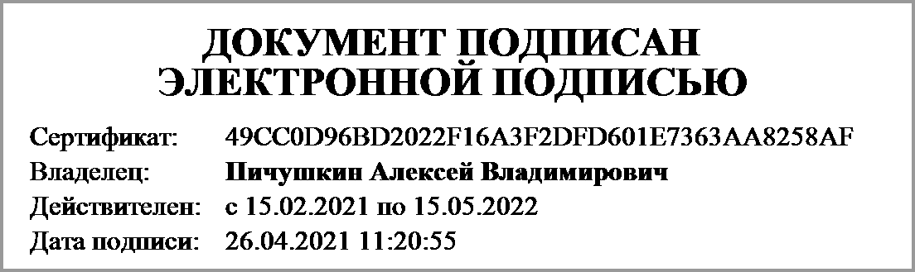 | Шатохина И.В.
 | (подпись) | (расшифровка подписи)
Руководитель планово- | 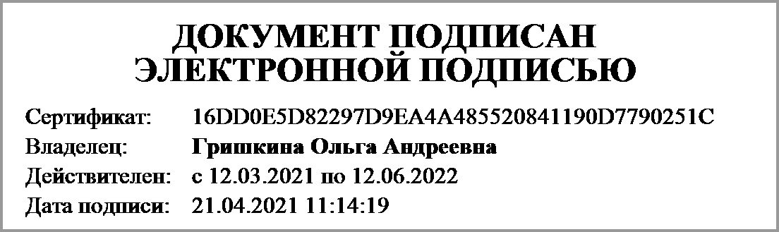 | Гришкина О.А.
экономической службы | (подпись) | (расшифровка подписи)
Главный | 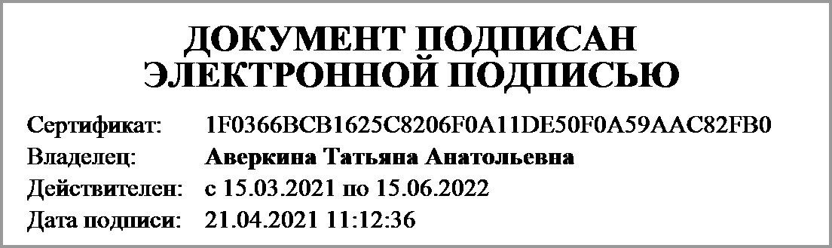 | Аверкина Т.А.
бухгалтер | (подпись) | (расшифровка подписи)

Централизованная бухгалтерия | ОГРН | 1065836024320
ГОСУДАРСТВЕННОЕ БЮДЖЕТНОЕ УЧРЕЖДЕНИЕ ЗДРАВООХРАНЕНИЯ ПЕНЗЕНСКОЙ ОБЛАСТИ "ПЕНЗЕНСКИЙ ОБЛАСТНОЙ МЕДИЦИНСКИЙ ИНФОРМАЦИОННО-АНАЛИТИЧЕСКИЙ ЦЕНТР" 440000, г.Пенза, ул. Пушкина, д.163 | ИНН | 5836013467
(наименование, местонахождение) | КПП | 583401001

Руководитель | Начальник управления-главный бухгалтер ЦБО | ___________________ | Пичушкин А.В.
(уполномоченное лицо) | (должность) | (подпись) | (расшифровка подписи)

Исполнитель | Начальник отдела бухгалтерского учета "ОПБ им.К.Р.Евграфова" | _________________ | Аверкина Т.А. | 36-77-13
 | (должность) | (подпись) | (расшифровка подписи) | (телефон, e-mail)
"13" апреля 2021 г.
Документ подписан электронной подписью. Дата представления 13.04.2021
Главный бухгалтер(Аверкина Татьяна Анатольевна),Руководитель(Шатохина Ирина Вячеславовна),Руководитель финансово-экономической службы(Гришкина Ольга Андреевна),Руководитель централизованной бухгалтерии(Пичушкин Алексей Владимирович)

